4.2.10 Konfigurasi Prompt Klasifikasi AI
Proses klasifikasi aduan pada sistem SIMODU KMC menggunakan teknik prompt engineering untuk mengarahkan model bahasa dalam menghasilkan keluaran yang terstruktur. Sistem mengirimkan dua komponen prompt kepada API model bahasa setiap kali melakukan klasifikasi aduan, yaitu system prompt dan user prompt.
A. System Prompt
System prompt (system prompt) merupakan instruksi awal yang dikirimkan ke model AI untuk menetapkan peran dan konteks dasar. Pada sistem ini, system prompt digunakan untuk mendefinisikan identitas AI sebagai sistem klasifikasi aduan SIMODU KMC. Potongan Kode system prompt dapat dilihat pada Gambar:
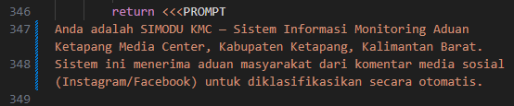
System prompt di atas memastikan bahwa model AI secara konsisten memahami perannya sebagai pengklasifikasi aduan dan selalu menghasilkan keluaran dalam format JSON yang valid.
B. User Prompt
User prompt (user prompt) merupakan instruksi utama yang berisi tugas spesifik, aturan klasifikasi, konteks bahasa lokal, dan teks aduan yang harus diklasifikasikan. Struktur user prompt pada sistem ini terdiri dari beberapa bagian berikut:
1. Tugas Utama
Bagian ini menginstruksikan AI untuk menentukan sub kategori yang paling tepat untuk setiap aduan. Kategori induk dan OPD tujuan ditentukan secara otomatis oleh sistem berdasarkan sub kategori yang dipilih AI.
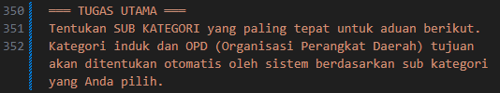
2. Konteks Bahasa Lokal (Dialek Melayu Ketapang)
Bagian ini berisi kamus istilah dialek Melayu Ketapang yang wajib dipahami model sebelum mengklasifikasikan aduan. Tujuannya agar model dapat mengenali kosakata lokal yang sering digunakan masyarakat dalam menyampaikan pengaduan. Berikut adalah beberapa contoh pemetaan dialek yang disertakan dalam prompt:
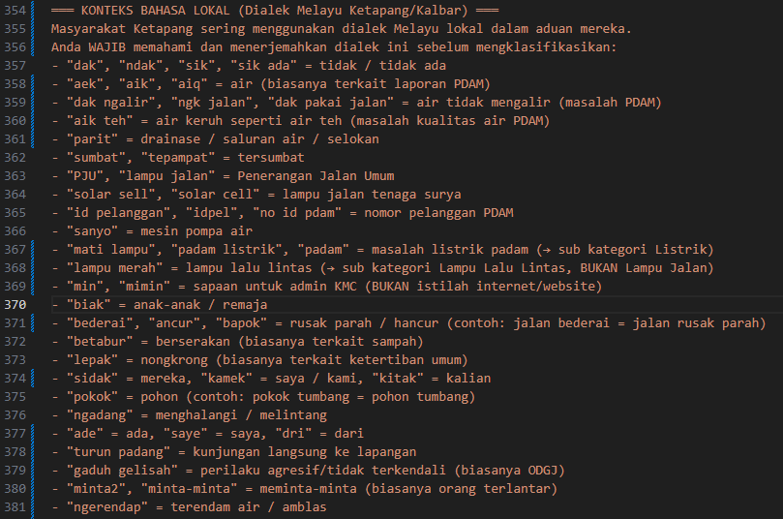
3. Aturan Klasifikasi dan Penilaian Prioritas
Bagian ini memuat aturan-aturan ketat yang harus diikuti model, termasuk larangan membuat sub kategori baru di luar daftar yang tersedia, pembedaan sub kategori yang mirip, serta kriteria penilaian prioritas berdasarkan tingkat urgensi aduan. Dapat dilihat pada Gambar
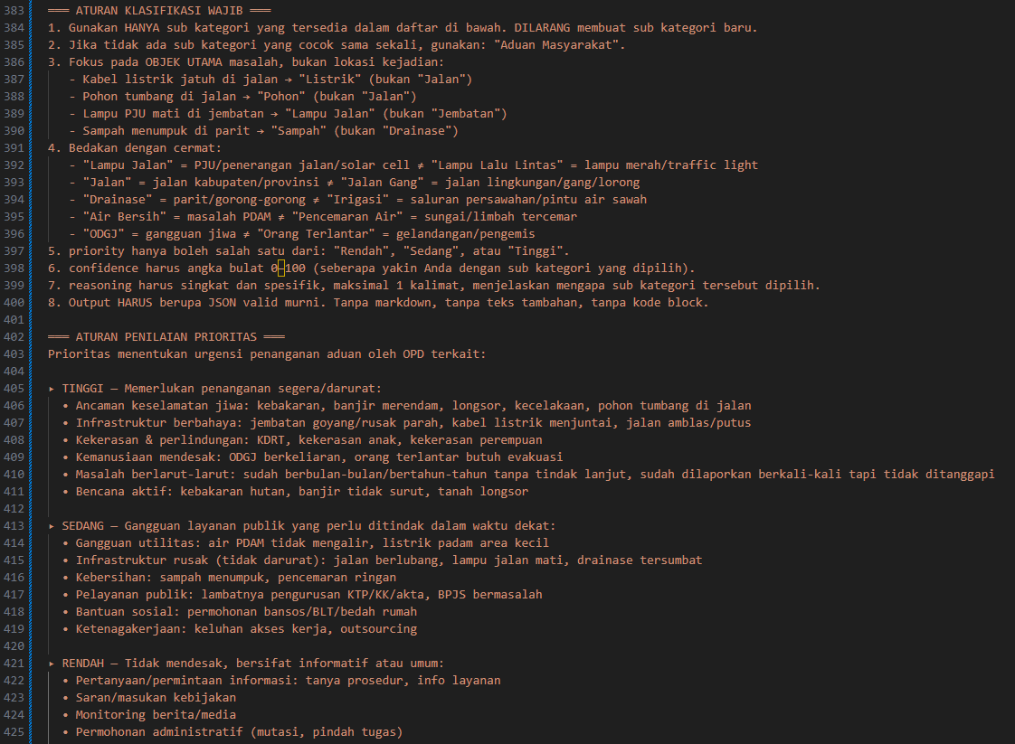
4. Contoh Klasifikasi (Few-Shot Learning)
Prompt menyertakan 20 contoh klasifikasi aduan nyata dari data lapangan KMC untuk mengarahkan model. Teknik ini disebut few-shot learning, yaitu memberikan contoh-contoh referensi agar model dapat mengenali pola klasifikasi yang diharapkan. Berikut beberapa contoh yang disertakan dalam prompt:
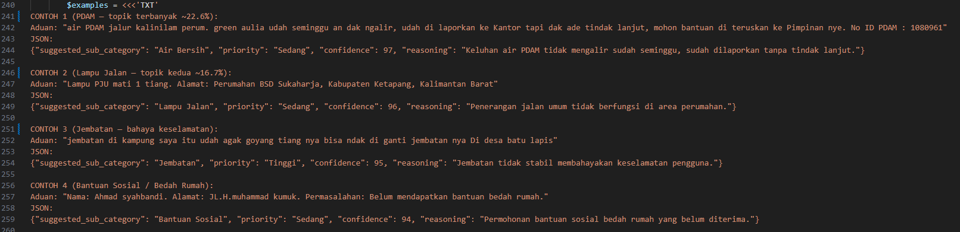
5. Format Keluaran JSON
Bagian akhir prompt menginstruksikan model untuk menghasilkan keluaran berupa objek JSON murni tanpa teks tambahan. Format keluaran terdiri dari empat field berikut:
C. Potongan Kode Pemanggilan API
Berikut adalah potongan kode dari file AIClassificationService.php yang menunjukkan proses pengiriman prompt ke API Gemini:
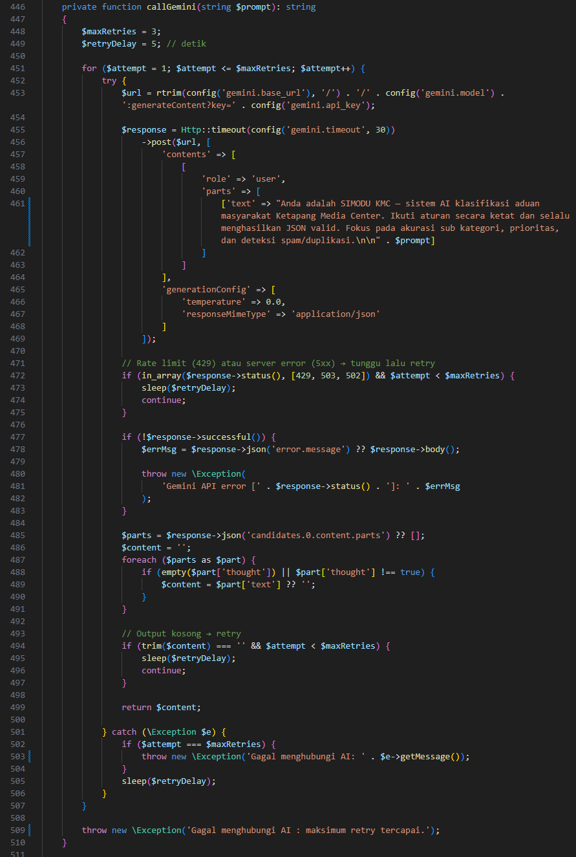

Kode di atas menunjukkan bahwa sistem menggunakan mekanisme retry sebanyak maksimal tiga kali percobaan dengan jeda lima detik antar percobaan apabila terjadi kegagalan akibat pembatasan jumlah permintaan (rate limit) atau gangguan server.
4.2.11 Keterbatasan Token dan Request API
Sistem SIMODU KMC memanfaatkan model bahasa Gemma 4 31B IT yang diakses melalui Google AI Studio API secara gratis (free tier). Penggunaan API gratis ini memiliki beberapa keterbatasan yang perlu diperhatikan, sebagaimana disajikan pada Tabel 4.10.
No | Parameter | Nilai / Keterangan
1 | Model AI | Gemma 4 31B IT
2 | Penyedia API | Google AI Studio (free tier)
3 | Rate Limit | 10 RPM (request per menit)
4 | Peak requests per minute (RPM) | 30 request/menit
5 | Peak input tokens per minute (TPM) | 16.000 token/menit
6 | Peak requests per day (RPD) | 14.400 request/hari
7 | Timeout | 30 detik per request
8 | Retry | 3 kali percobaan, jeda 5 detik
9 | Penanganan Rate Limit | Retry otomatis jika HTTP 429/502/503
10 | Fallback | Klasifikasi kata kunci jika API gagal

Berdasarkan Tabel 4.10, keterbatasan utama yang dihadapi adalah pembatasan jumlah permintaan sebanyak 10 request per menit dan 1.500 request per hari pada layanan gratis Google AI Studio. Apabila batas tersebut terlampaui, server API akan mengembalikan respons dengan kode status HTTP 429 (Too Many Requests). Untuk menangani kondisi tersebut, sistem telah dilengkapi mekanisme retry otomatis yang akan mencoba kembali pengiriman permintaan sebanyak maksimal tiga kali dengan jeda lima detik antar percobaan.
Apabila seluruh percobaan retry tetap gagal atau API tidak dapat diakses, sistem akan beralih ke metode klasifikasi cadangan berbasis analisis kata kunci (keyword matching) yang tidak memerlukan koneksi ke API eksternal. Pendekatan fallback ini memastikan bahwa proses klasifikasi aduan tetap dapat berjalan meskipun layanan AI sedang tidak tersedia, sehingga tidak menghambat operasional pengelolaan aduan pada Ketapang Media Center.
Keterbatasan ini juga menjadi salah satu pertimbangan dalam saran pengembangan pada Bab V, yaitu penggunaan model AI berbayar atau deployment model secara lokal untuk menghilangkan batasan rate limit dan meningkatkan ketersediaan layanan klasifikasi.

